אני רוצה שתייצר לי טבלאות ב msql

קטגוריות דינמיות

מוצרים משוייכים לקטגוריות

קטגוריה- טקסט על 20 תווים, תמונה פעיל/ לא פעיל אופציה למחיקה

מוצר- תמונת מוצר, טקסט 50 תווים, הערה למוצר 200 תווים, מחיר מוצר (מחיר בפורמט מלא), האם מוצר מסוג משקל/ יחידה/  ליטרים

אני רוצה מערכת לבניה של המוצריה האלה (תשתמש בספריה שאתה מכיר). תתן לי את האופציה לבנות קטגוריות ומוצרים.

תנסה לחשוב על כל המצבים שיכולים להכשיל את המערכת ולייצר תקלות.

לאחר שתסיים, אשמח שתשלח את הקוד לכאן לצורך בחינה. שים לב, יש לשלוח את טבלאות הדטה בייס ואת מערכת הניהול.

זמן מוקצב: 4 שעות.

Solution Build: Node Js

DB: MySQL

Client Side: jQuery, Pure JavaScript , html , CSS(Bootstrap3)

Page Of All Categories - What is marked in red is not realized

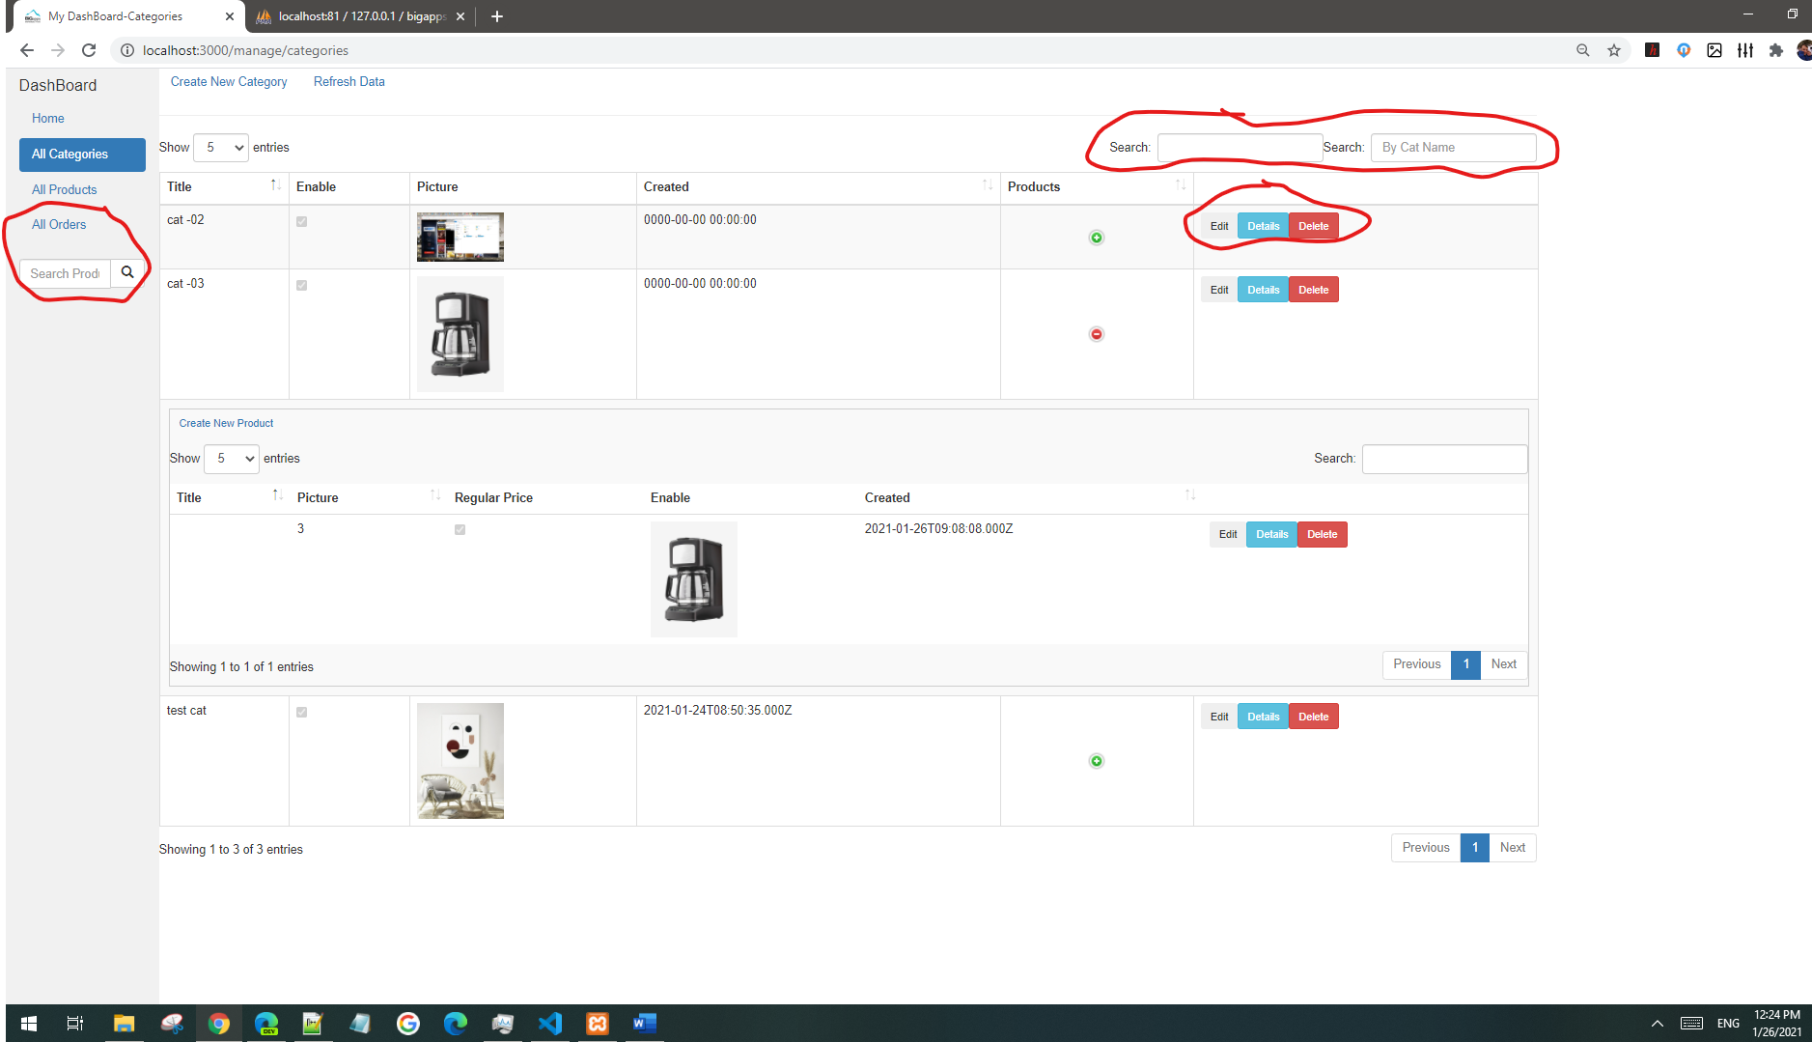

Create New Category

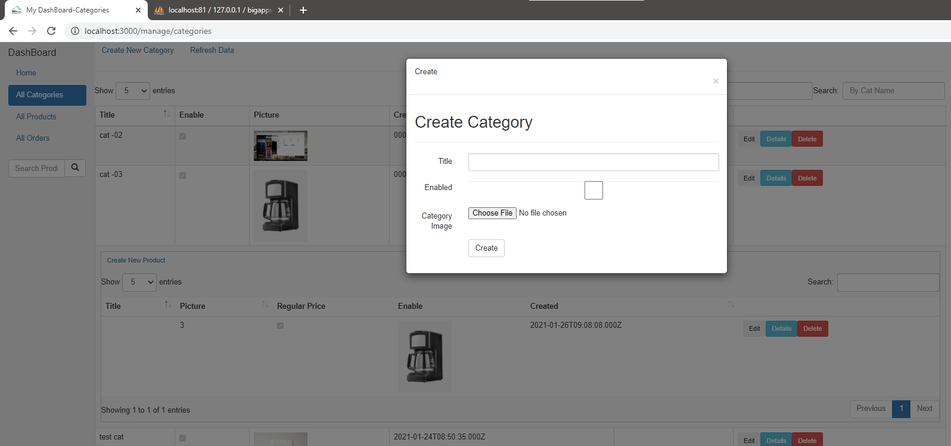

Show List of products for current Category

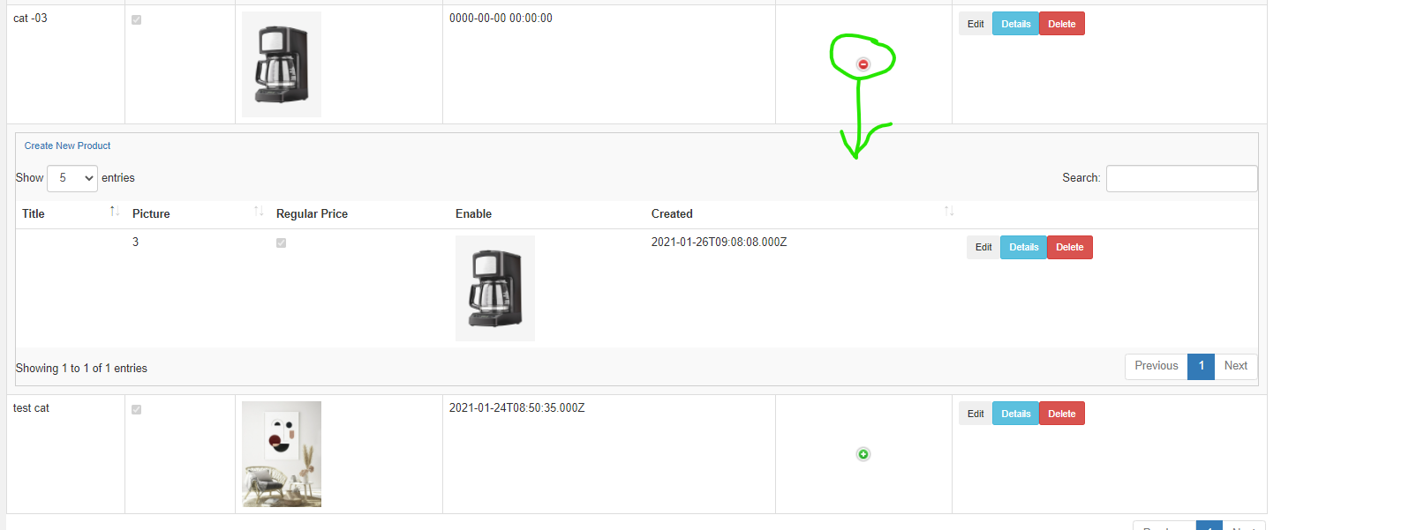

All Product - What is marked in red is not realized

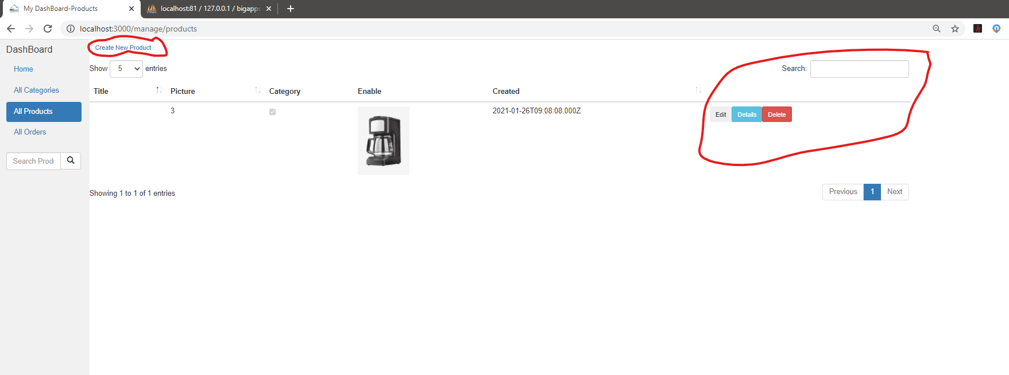

LogIn -Work as Stand alone

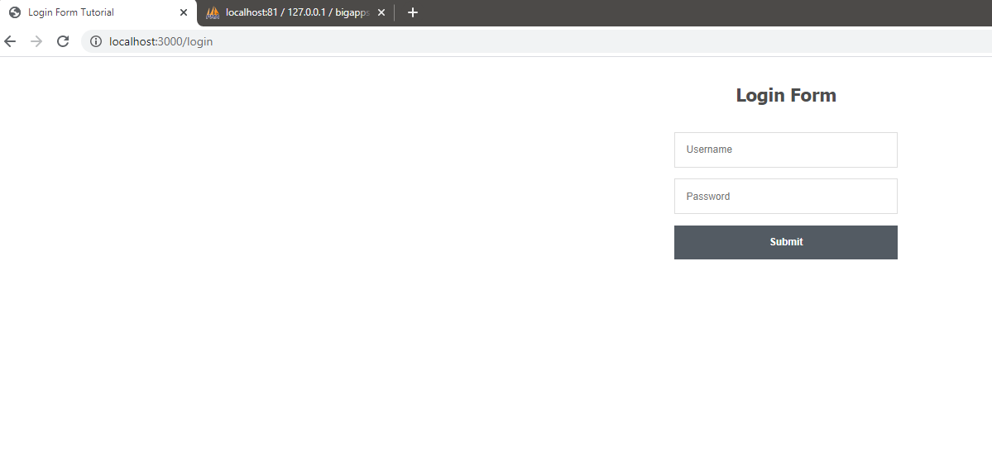

DB

